 | Desarrollo Web en entorno Cliente
 | Pràctica Adrian Objetos

Crea una aplicación para trabajar con unos usuarios y productos para vender que tenemos en el archivo data.js. Este archivo contiene un array de objetos (usuarios) en formato JSON (en una variable global llamada data).
Crearemos un script para cada clase de objetos con las que trabajaremos (producto.class.js y usuario.class.js) además del script principal de la aplicación. En cada uno tendremos:
- producto.class.js: contendrá:
  - la función constructora llamada Producto que recibirá por parámetro el objeto con los datos de un producto y asigna esos mismos datos a propiedades del objeto
  - método isSold() → Devolverá true si la propiedad soldTo está presente y contiene un número. False en caso contrario.
  - userSoldTo(usuarios) → Recibirá por parámetro un array de objetos Usuario y usando el método filter o find del Array buscará el usuario que coincida con la id guardada en la propiedad soldTo y lo devolverá. Si el usuario no se encuentra, la propiedad soldTo no tiene valor o no se recibe un array, devolveremos null.
- usuario.class.js contendrá:
  - función constructora Usuario. El constructor recibirá un objeto con información de un usuario. Asigna las mismas propiedades (id, name, email) que se encuentran en el objeto JSON al objeto construido. El objeto JSON también contiene un array de productos (products) que debes guardarlos también, pero como array de objetos de la clase Producto creada anteriormente. Intenta usar el método map para transformar dicho array JSON en un array de Producto.
  - productsSold() → Devolverá un array con los productos vendidos (con la propiedad soldTo). Usa el método filter para filtrarlos.
  - productsNotSold() →Como el anterior pero con los productos no vendidos.
  - moneyWon() →Devuelve el total de dinero ganado por ventas (suma del precio de los productos vendidos). Intenta usar el método reduce del array para calcularlo.
- main.js con el programa principal, que recorre la variable data (data.js) y lo convierte en un array de objetos Usuario (lo ideal sería usar el método map para ello). Si imprimes el array resultante por consola se parecerá a esto:
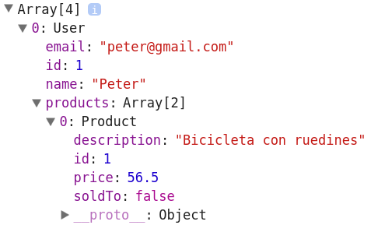
Una vez creado el array de usuarios lo recorremos y mostramos su información por consola con el siguiente formato (usa los métodos que hemos creado y añade un método .toString() a cada objeto):
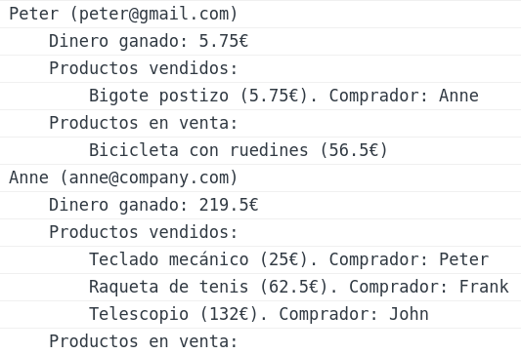
Nota: Deberías incluir la instrucción "use strict"; al principio de cada archivo (mejora el comportamiento del lenguaje). Puedes implementar el método toString() en ambas clases para facilitar el mostrar la información. No repitas código (usa métodos ya creados).

Segunda parte: la aplicación
Vamos a hacer la aplicación para lo que usaremos el HTML y el CSS que te paso. El fichero main.js transforma el array data.js en un array de usuarios (ya está hecho en la primera parte de la práctica). Una vez hecho esto pasa a añadir las siguientes funciones a dicho archivo:
- addUsers()→Dentro del elemento<div ... id="users-list"> debes crear un elemento para cada usuario. Cada elemento mostrará el nombre del usuario y la el número de ítems no vendidos/ número de ítems totales (total de productos de ese usuario). El elemento HTML que debes generar (el id de este elemento será: “user”+index, así podemos de forma fácil conocer la posición del usuario en el array):
  - <a href="#" class="list-group-item username" id="user0">Nombre usuario<span class="badge">2/5</span></a>
- setUserEvents()→A cada elemento de la clase "username" le debes añadir estos eventos:
  - click' → Añade la clase "active" al elemento con la llamada a addActiveClass (ver más abajo). Recuerda que debes eliminar esta clase del resto de usuarios que la tenga. Una vez hecho esto, añade los productos de este usuario a la tabla con la llamada de addProducts(ver más abajo). Recuerda eliminar los productos (filas) previos que tenga la tabla.
  - 'mouseenter'→Muestra el mensaje "user.nombre tiene X productos" dentro del elemento <p id="info">, mostrando cuantos productos tiene el usuario.
  - 'mouseleave'→Quita el mensaje de antes.
- addActiveClass(elemento) → Añade la clase "active" al elemento HTML recibido como parámetro. Recuerda que un elemento puede tener muchas clases "class1 class2 class3". Tendrás que ver si ya tiene esa clase, y si no la tiene, la debes añadir.
- removeActiveClass(elemento)→ Añade la clase "active" al elemento HTML que recibes como parámetro. Recuerda que un elemento puede tener muchas clases separadas por espacio "class1 class2 class3", por tanto tienes que parsear este string, y reconstruirlo sin esta clase.
- removeProducts() →Borra todas las filas del elemento <tbody> de la tabla.
- addProducts(usuario) →Añade a la tabla tantas filas como productos tenga el usuario. Cada fila tendrá la descripción del producto, precio y el usuario que lo compró (o “No” si no ha sido todavía vendido). También muestra en el elemento <div ... id="money-won"> cuanto dinero ha ganado el usuario al vender los productos.
Puedes implementar tantas funciones auxiliares como quieras o necesites.
Al final del archivo main.js, llama a las funciones addUsers() y setUserEvents() y comprueba que funciona tu aplicación.

Funciones útiles
Nos facilitará mucho el trabajo con los arrays el uso de las funciones .forEach(), .map(), .filter(), .find(), .reduce()

